Цель: создать условия для формирования правильного отношения к своему здоровью через понятие здорового питания.
Задачи:
- Учить составлять и соблюдать правильный режим питания.
- Формировать умение выбирать полезные продукты питания.
- Развивать чувство ответственности за здоровье своего организма.
Прогнозируемый результат: учащиеся смогут сделать выбор – правильное питание.
Форма проведения: работа в группах.
Средства обучения:
- Интерактивная доска
- Проектор
- Таблицы и схемы по теме « Пирамида полезных продуктов питания» и « Наиболее вредные пищевые добавки Е»
- Карточки с изображением фруктов и овощей
Подготовка учителя:
- оформить доску темой классного часа (написать на доске эпиграф, разместить фотографии фруктов и овощей, прикрепить пословицы о здоровье, на доске написать меню)
- подготовить презентацию
- подготовить таблички с пятью вредными продуктами питания и с десятью полезными,
- разложить на столы бумагу для письма, ручки
- Подготовка учащихся:
- разделиться по желанию на 2 рабочие группы,
- расставить мебель в классе для работы по группам( 4 стола, 12 стульев),
- приготовить письменные принадлежности.

- Вводная часть.
Вступительное слово учителя – о значении питания (1 мин.)
Вступительное слово учителя.
Здравствуйте!
Что такое «здравствуй?»
Лучшее из слов
Потому что «здравствуй!»
Значит «Будь здоров».
Сегодня я говорю вам «здравствуйте», таким образом желаю вам, нашим коллегам и гостям, всем и каждому здравия, то есть здоровья.

Значение питания в детском и подростковом возрасте обусловлено основными факторами, определяющими различие зрелого и детского организма, а именно - ростом и развитием. Детский организм отличается от взрослого бурным ростом и развитием, формированием органов и систем. Этими физиологическими особенностями определяются потребности детей и подростков в пищевых веществах и энергии.
Именно поэтому считаю, что формирование культуры и навыков правильного питания должно быть целью работы каждого педагога, каждой школы.
Сейчас мы проведём с вами игру, которая поможет вам понять значение здорового питания в жизни человека
Познакомтесь с правилами игры:
мы подготовили для вас вопросы, время на обсуждение каждого вопроса 30 сек., команда ответившая правильно получает карточку. В случае непрраквильного ответа ход переходит к другой команде. Ваша задача – набрать наибольшее количество карточек.
II.Игровая часть урока.
Показ слайдов с вопросами.
Слайд №1 « Чем богаты наши продукты питания?»
Обсуждение и ответы участников. Дается 30 секунд на обсуждение, если команда ответила неправильно, ход переходит другой команде.
За каждый правильный ответ вручается карточка – полезный продукт.
Показ слайда с правильным ответом.
Слайд №2 « Витаминами, белками, углеводами, жирами»
Слайд №3 « А знаете ли вы, какие продукты наиболее богаты витамином А?»
Слайд №4 « Стихотворение о витамине А»
Слайд №5 « С каким детским заболеванием связан недостаток витамина Д?»
Слайд №6 « Рахит»
Слайд №7 «
Подведение итогов конкурса учителем (1 мин.)
В нашей игре нет проигравших, так как сегодня вы все узнали много нового о питании и полезных продуктах. Получите ваши полезные призы. (учитель вручает детям мандарины)

- Заключение. Стихи о правильном питании (читают учащиеся)
(1 мин.)

Учитель
Школьный возраст – Очень ответственный период жизни. Это время, когда происходит сложная перестройка организма и обмена веществ. Учеба в школе существенно увеличивает физическую и эмоциональную нагрузку на организм, которому приходится расходовать много энергии, а единственным источником энергии человека является пища. Поэтому от того, как питается человек, соблюдает ли он режим питания, во многом зависит его здоровье.
Ученики
Человеку нужно есть,
Чтобы встать и чтобы сесть,
Чтобы прыгать, кувыркаться,
Песни петь, дружить, смеяться,
Чтоб расти и развиваться
И при этом не болеть.

Нужно правильно питаться
С самых юных лет уметь.
Подведем теперь итог:
Чтоб расти – нужен белок.
Для защиты и тепла
Жир природа создала.

Как будильник без завода
Не пойдет ни тик, ни так,
Так и мы без углеводов
Не обходимся никак.
Витамины – просто чудо!
Таблица «Наиболее вредные пищевые добавки Е»
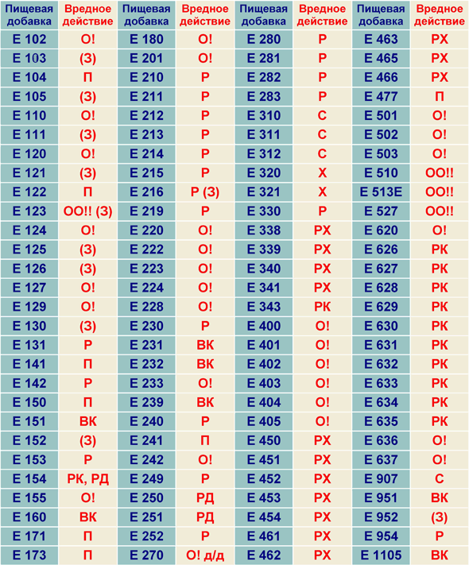
Условные обозначения вредных воздействий
О! — опасный
ОО!! — очень опасный
(З) — запрещенный
РК — вызывает кишечные расстройства
РД — нарушает артериальное давление
С — сыпь
Р — ракообразующий
РЖ — вызывает расстройство желудка
Х — холестерин
П — подозрительный
ВК — вреден для кожи.
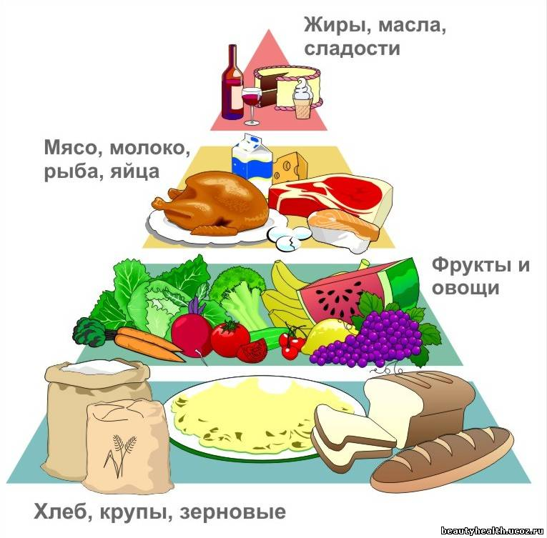

Золотые правила питания:
а) главное - не переедайте.
б) ешьте в одно и то же время простую, свежеприготовленную пищу, которая легко усваивается и соответствует потребностям организма.
в) тщательно пережевывайте пищу, не спешите глотать.
г) перед приемом пищи сделайте 5-6 дыхательных упражнений животом, мысленно поблагодарив всех, кто принял участие в создании продуктов, из которых приготовлена пища.

